Акционерное общество «Радио и Микроэлектроника»
(АО «РиМ»)

ОКПД2 26.51.44.000
УТВЕРЖДАЮ

Технический директор АО «РиМ»

____________ А. И. Кабаков

«___» ______________ 20__ г.

Устройство эмуляции параметров электроэнергетического режима с функцией вольтамперфазометра
РиМ Монитор

Руководство по эксплуатации
ВНКЛ.441461.003 РЭ

Новосибирск

Содержание
1 ОПИСАНИЕ И РАБОТА 5
1.1 Назначение 5
1.2 Технические характеристики 6
1.3 Устройство и работа 7
1.4 Комплектность 14
1.5 Маркировка 15
1.6 Упаковка 15
2 ИСПОЛЬЗОВАНИЕ РИМ МОНИТОР 16
3 ТЕХНИЧЕСКОЕ ОБСЛУЖИВАНИЕ 17
4 ТЕКУЩИЙ РЕМОНТ 17
5 ТРАНСПОРТИРОВАНИЕ И ХРАНЕНИЕ 17
6 УКАЗАНИЯ ПО ЭКСПЛУАТАЦИИ 18
7 ГАРАНТИИ ИЗГОТОВИТЕЛЯ 18
8 УТИЛИЗАЦИЯ 19
ПРИЛОЖЕНИЕ А (обязательное) Внешний вид и габаритные размеры РиМ Монитор 20
ПРИЛОЖЕНИЕ Б (обязательное) Порядок работы РиМ Монитор с ТОУ, ПО «Сетевой анализатор» и ПО «БЭМП проводник» 22

Перечень обозначений и сокращений, используемых в документе
БЭМП | Терминал релейной защиты и автоматики БЭМП РУ-СП1.0 компании АО «ЧЭАЗ»
ВАФ | Вольтамперфазометр
ВД | Векторная диаграмма
КД | Конструкторская документация
КДТН | Датчики комбинированные тока и напряжения РиМ КДТН
ЛБП | Блок питания лабораторный HY3005 компании «MASTECH»
ОВИ | Оптоволоконный интерфейс
ОТК | Отдел технического контроля
ПК | Персональный компьютер
ПО | Программное обеспечение
ТОУ | Устройство трехфазное объединяющее РиМ ТОУ
УСПД | Устройство сбора и передачи данных РиМ УСПД
ЭД | Эксплуатационная документация
PD | Power Delivery (стандарт быстрой зарядки и передачи данных по USB)
RMS | Среднеквадратичные значения (Root Mean Square)
RS-485 | Интерфейс EIA RS-485
SV | Формат потока данных по протоколу стандарта IEC 61850-9-2LE (SV-поток)
Т_{сл} | Средний срок службы
Т₀ | Средняя наработка на отказ
USB | Универсальная последовательная шина (Universal Serial Bus) USB 2.0 Type-C/Type-C PD

Настоящее руководство по эксплуатации позволяет ознакомиться со структурой и основными принципами работы устройства эмуляции параметров электроэнергетического режима с функцией вольтамперфазометра РиМ Монитор (далее – РиМ Монитор) и устанавливает правила эксплуатации, соблюдение которых обеспечивает поддержание РиМ Монитор в исправном состоянии.
Настоящее руководство по эксплуатации содержит следующие сведения о РиМ Монитор: технические характеристики, сведения об устройстве, принципе работы, маркировке, указания мер безопасности, правила подготовки к работе и техническому обслуживанию, а также требования по хранению, транспортировке и утилизации.
Работы по эксплуатации и обслуживанию РиМ Монитор должны осуществляться квалифицированным персоналом в соответствии со следующими документами:
- паспорт «Устройство эмуляции параметров электроэнергетического режима с функцией вольтамперфазометра РиМ Монитор»;
- паспорт «Устройство трехфазное объединяющее РиМ ТОУ»;
- паспорт «Датчики комбинированные тока и напряжения РиМ КДТН»;
- руководство по эксплуатации «Устройство трехфазное объединяющее РиМ ТОУ»;
- руководство по эксплуатации «Датчики комбинированные тока и напряжения РиМ КДТН»;
- настоящим руководством по эксплуатации.

ОПИСАНИЕ И РАБОТА

Назначение
    - РиМ Монитор предназначен для проверки работы устройств цифровой энергетики, в том числе: БЭМП, КДТН и ТОУ путем эмуляции параметров электроэнергетического режима в виде генерации цифровых сигналов с заданными параметрами тока и напряжения, а также приема, обработки и отображения внешних цифровых измерений для расчета и индикации параметров работы сети.
    - Выбор режима работы и параметров эмуляции проводится вручную с помощью сенсорного дисплея, расположенного на передней панели РиМ Монитор. Информация о выбранном режиме и параметрах эмуляции отображается на дисплее.
    - РиМ Монитор функционирует в двух основных режимах: эмулятор параметров электроэнергетического режима и ВАФ.
    - В режиме эмуляции РиМ Монитор имитирует работу электрической сети с возможностью фазных напряжений, токов и углов между ними, а также частоты (по умолчанию − 50 Гц). Режим эмулятора КДТН и ТОУ обладает возможностями: измерять RMS значения токов и напряжений, их углы фазового сдвига, а также частоту сети.
    - Режим ВАФ обладает возможностью получать значения по интерфейсам ОВИ и RS-485 по проприетарному протоколу SV-RiM, и по интерфейсу Ethernet по протоколу стандарта МЭК 61850-9-2LE в формате SV-потока. На основе полученных данных РиМ Монитор рассчитывает значения напряжения и силы тока, активной, реактивной и полной мощности, активного, реактивного и полного сопротивления, коэффициента мощности cos(φ), коэффициента реактивной мощности tg(φ), а также частоты сети.
    - РиМ Монитор соответствует комплекту КД предприятия-изготовителя.
    - РиМ Монитор имеет microSD-разъем для записи и считывания осциллограмм.
    - Внешний вид РиМ Монитор приведен на рисунке А.1.
    - РиМ Монитор оснащен интерфейсами, приведенными в таблице 1.
Таблица 1 − Описание интерфейсов РиМ Монитор
Интерфейс | Описание
ОВИ | Обмен цифровыми данными по проприетарному протоколу SV-RiM
RS-485 | Обмен цифровыми данными по проприетарному протоколу SV-RiM
Ethernet | Прием или передача данных в формате SV-потока по протоколу стандарта МЭК 61850-9-2LE
Дискретные входы | Приём дискретных сигналов по изолированным каналам
USB | Сервисное подключение к ПК

Технические характеристики
    - Основные технические характеристики РиМ Монитор приведены в таблице 2.
Таблица 2 − Основные технические характеристики РиМ Монитор
Технические характеристики РиМ Монитор | Значения
- Номинальное напряжение питания постоянного тока, В | 12
- Нижняя граница рабочего диапазона напряжения питания постоянного тока, В | 8
- Верхняя граница рабочего диапазона напряжения питания постоянного тока, В | 30
- Номинальное напряжение от внешнего источника питания постоянного тока (USB Type-C), В | 5
- Номинальное напряжение от внешнего источника питания постоянного тока (USB Type-C PD), В | 5/9/12/15/20¹⁾
- Нижняя граница рабочего диапазона напряжения входных дискретных сигналов, В | 12
- Верхняя граница рабочего диапазона напряжения входных дискретных сигналов, В | 30
- Максимальная активная потребляемая мощность, Вт, не более | 20²⁾
- Емкость аккумулятора, мАч | 8800
- Скорость обмена по ОВИ и по RS-485, Бод | 2097152
- Частота дискретизации, Гц
- SV-потоков
- SV-RiM-потоков
- Частота дискретизации, Гц  - SV-потоков  - SV-RiM-потоков | 4000, 4800, 12800, 14400
- Частота дискретизации, Гц  - SV-потоков  - SV-RiM-потоков | 4000, 4096
- Относительная погрешность эмуляции параметров электроэнергетического режима (RMS значения тока и напряжения), %, не более | 0,5
- Относительная погрешность расчетов в режиме ВАФ (RMS значения тока и напряжения, активной мощности, реактивной мощности), %, не более | 0,5
- Масса, кг, не более | 2
- Габаритные размеры, мм, не более | см. рисунок А.4
- Степень защиты корпуса по ГОСТ 14254-2015 | IP40
- Время непрерывной работы от полностью заряженного аккумулятора (на уровне яркости 25 %), ч, не менее | 10
- Средняя наработка до отказа, Т_{ср}, ч, не менее | 100 000
- Средний срок службы, Т_{сл. ср}, лет, не менее | 10
- Значение зависит от внешнего источника питания.
- Значение указано для режима работы при полностью разряженных аккумуляторах.
    - Требования к электропитанию
      - Заряд аккумуляторов осуществляется от внешнего источника питания постоянного тока, либо через разъем USB (см. таблицу 2).
      - В автономном режиме электропитание РиМ Монитор осуществляется от встроенных гальванических элементов – Li-ion аккумуляторов.
    - Перечень величин, измеряемых РиМ Монитор в режиме ВАФ КДТН и ТОУ, приведен в таблице 3.
Таблица 3 − Перечень величин, измеряемых РиМ Монитор
Наименование измеряемой величины
- Фазные токи, А
- Фазные напряжения, В
- Углы фазового сдвига токов, °
- Углы фазового сдвига напряжений, °
- Частота сети, Гц
- Линейные токи, А
- Линейные напряжения, В
- Активная мощность, кВт
- Реактивная мощность, квар
- Полная мощность, кВ·А
- Активное сопротивление, Ом
- Реактивное сопротивление, Ом
- Полное сопротивление, Ом
- Коэффициент мощности cos(φ), отн.ед.
- Коэффициент реактивной мощности tg(φ), отн.ед.
    - Перечень величин, эмулируемых РиМ Монитор в режиме эмулятора КДТН и ТОУ, приведен в таблице 4.
Таблица 4 − Перечень величин, эмулируемых РиМ Монитор
Наименование эмулируемой величины
- Фазные токи, А
- Фазные напряжения, В
- Углы фазового сдвига силы токов, °
- Углы фазового сдвига напряжений, °
- Частота сети, Гц

Устройство и работа
    - Конструктивное исполнение
      - Корпус РиМ Монитор выполнен из металла.
      - На лицевой панели расположен сенсорный дисплей. На верхней стороне корпуса расположены: кнопка включения/выключения, интерфейс RS-485, дискретные входы, Ethernet и ОВИ (см. рисунок А.3). На нижней панели расположены разъем источника питания постоянного тока, разъем USB, разъем microSD-карты (см. рисунок А.2).
      - РиМ Монитор имеет откидную подставку.
      - Габаритные размеры РиМ Монитор представлены на рисунке А.4.
      - Масса РиМ Монитор соответствует приведенной в п. 14 таблицы 2.
    - Описание работы
      - Перед использованием необходимо зарядить РиМ Монитор (см. п. 1.2.2).
      - Для запуска РиМ Монитор нужно нажать на кнопку включения/выключения (см. рисунок А.3) на верхней панели корпуса. На дисплее отобразятся наименование устройства и строка состояния процесса загрузки (см. рисунок 1).

Рисунок 1 − Страница загрузки РиМ Монитор
На главной странице можно выбрать режим работы РиМ Монитор, а в левом нижнем углу главной страницы расположена кнопка перехода в меню «Настройки». На странице «Режим работы» для каждого режима присутствует краткое описание. Также на всех последующих страницах в правом верхнем углу расположен индикатор уровня заряда аккумулятора (см. рисунок 2).

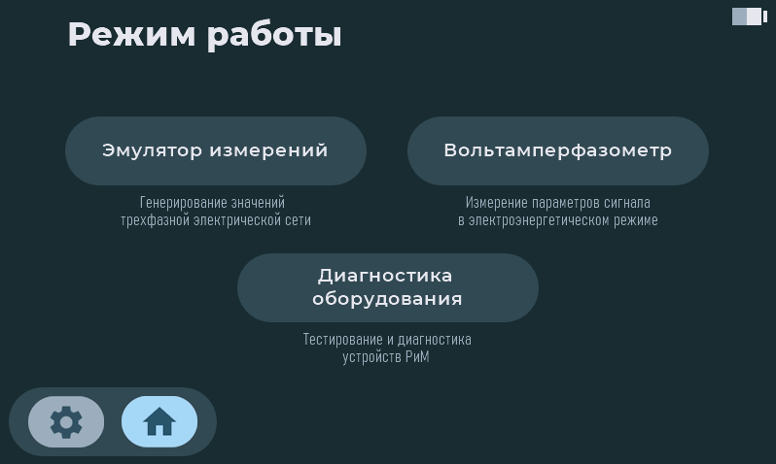
Рисунок 2 − Главная страница «Режим работы»
      - На странице «Настройки» можно изменить яркость дисплея, узнать версию графического интерфейса и встроенного ПО (см. рисунок 3). При нажатии на кнопки («Обновление графического интерфейса» и «Обновление программного обеспечения») открывается отдельная страница с пошаговыми инструкциями для обновления графического интерфейса или ПО.
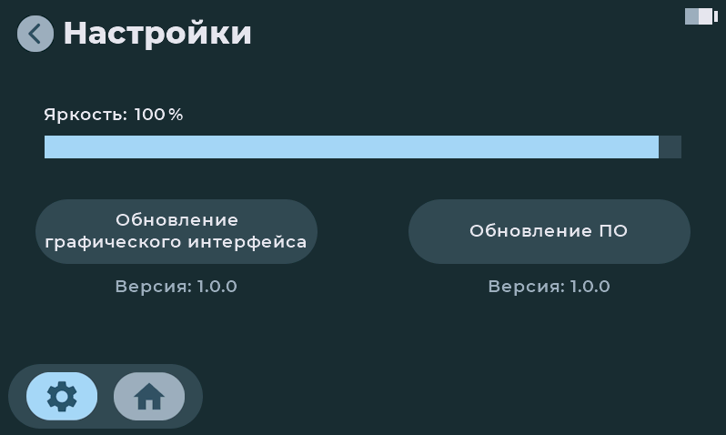
Рисунок 3 − Страница «Настройки»
В левом верхнем углу экрана расположена кнопка «Назад» в виде стрелки, позволяющая вернуться на предыдущую страницу.
      - Режим «Эмулятор измерений»
При выборе режима работы «Эмулятор измерений» на главной странице (см. рисунок 2), появится страница «Выбор эмулятора». На странице «Выбор эмулятора» можно выбрать интерфейс вывода цифрового потока измерений (см. рисунок 4). Над каждой из кнопок расположено изображение эмулируемого устройства или протокола, и описание интерфейса взаимодействия с ним.
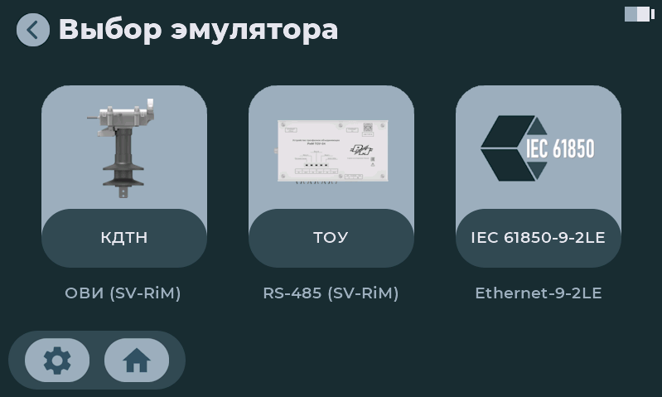
Рисунок 4 − Страница «Выбор эмулятора»
При выборе одного из устройств для эмуляции откроется страница, в которой представлены RMS значения фазных токов и напряжений, а также их углы фазового сдвига, определяющие временное положение синусоидальных сигналов (см. рисунок 5).
Параметры электроэнергетического режима задаются путем выбора соответствующих величин: фазных напряжений (U, пофазно А, В, С), фазных токов (I, пофазно A, B, C) и их фазовых углов (φ, пофазно А, В, С). Дополнительно доступна настройка частоты сети (f) и частоты синхронизации. После установки всех необходимых параметров требуется нажать кнопку «Старт» для активации режима эмуляции.
Примечание − Перед началом работы в режиме эмуляции КДТН необходимо подключить устройство сбора данных (ТОУ) по интерфейсу ОВИ.

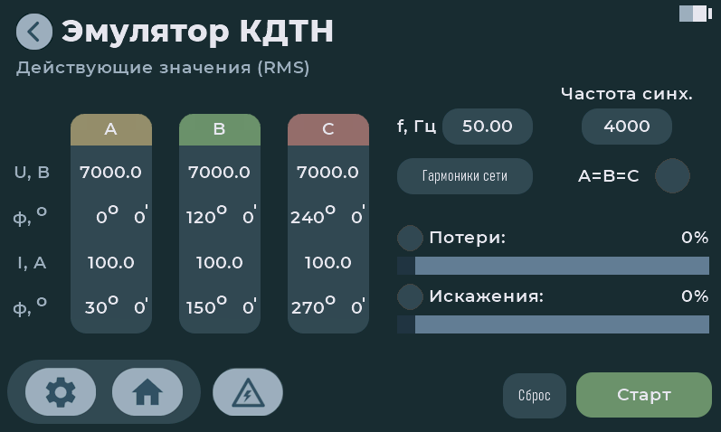
Рисунок 5 − Страница «Эмулятор КДТН»
В правом нижнем углу страницы «Эмулятор КДТН» расположена кнопка «Сброс», при нажатии на неё все величины сбрасываются к значениям по умолчанию.
На странице «Эмулятор КДТН» расположен чекбокс «A=B=C», с помощью чекбокса можно задавать значения среднеквадратичных величин только для одной фазы (фазы А), и они будут применяться к остальным фазам.
На «Эмулятор КДТН» расположена кнопка «Гармоники сети», которая находится в разработке и будет реализована в следующих версиях ПО.
Для моделирования неидеальных условий сети предусмотрена настройка режимов «Потери» и «Искажения». В режиме «Потери» при активации чекбокса часть пакетов данных теряется с вероятностью, заданной положением ползунка (диапазон 0–100%). В режиме «Искажения» при активации чекбокса передаваемые данные искажаются с вероятностью, заданной положением ползунка (диапазон 0–100%). Когда чекбокс активирован, установленная вероятность влияет на показатели эмуляции. При снятом чекбоксе соответствующий режим исключается из моделирования, а его ползунок блокируется.
      - Режим «Вольтамперфазометр»
При выборе режима работы «Вольтамперфазометр» на главной странице (см. рисунок 2), появится страница «Выбор источника». На странице «Выбор источника» можно получить информацию о текущем состоянии параметров электроэнергетического режима на основе цифрового потока данных, поступающего от одного из перечисленных устройств или протокола (см. рисунок 6).
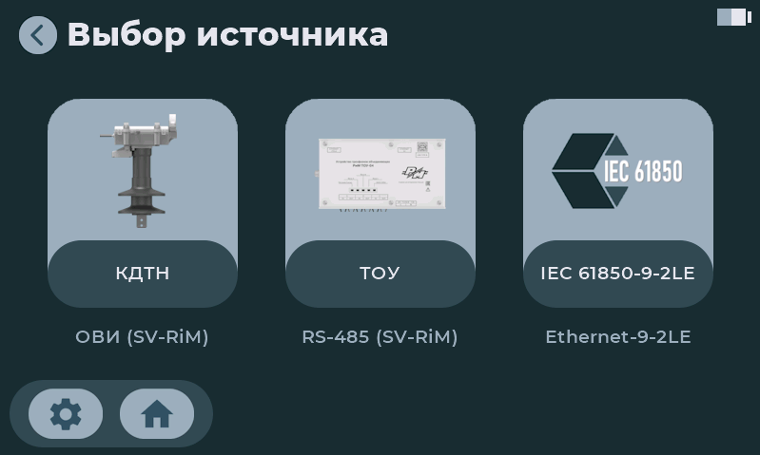
Рисунок 6 − Страница «Выбор источника»
После выбора источника, появится информация о фазных напряжениях и токах, их фазах и частоте сети (см. рисунок 7). В правой части страницы представлена ВД, наглядно отображающая соотношения между фазными напряжениями и токами.
В верхней части страницы доступен выбор режима отображения значений: «Фазные значения» или «Линейные значения» для токов и напряжений. В режиме «Вольтамперфазометр» доступен выбор канала данных для расчёта частоты. Доступные каналы: напряжения фаз A, B, C; токи фаз A, B, C. Для выбора канала необходимо нажать на соответствующее числовое значение тока или напряжения. Выбранный канал будет выделен зелёным цветом.
Примечание − Одновременно может быть выбран только один сигнал для расчёта частоты.
В верхней правой части страницы отображается текущая частота сети f, а также значение частоты синхронизации (по умолчанию − 4000 Гц). Регулировка частоты синхронизации осуществляется с помощью кнопок «-» и «+», расположенных по обе стороны от числового значения.
Ниже расположена пара кнопок для выбора режима масштабирования векторов на ВД. Режим ВД «МАКС.» масштабирует диаграмму по текущим значениям сигналов для удобства просмотра. В режиме ВД «НОМ.» длина векторов зависит от значения в «Режим ВД» (8000 В, 100 А), что помогает визуально определить, выше или ниже номинала работают параметры сети.
На нижней части страницы добавлена панель навигации с тремя кнопками: «Мощность», «Осциллограф» и «Гармоники», обеспечивающие быстрый переход между основными страницами для расчета параметров. Данная панель навигации находится в разработке и будет реализована в следующих версиях ПО.
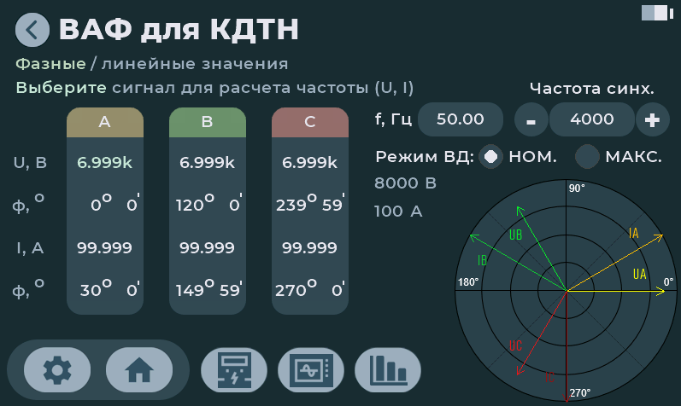
Рисунок 7 − Страница «ВАФ для КДТН»
      - Режим «Диагностика оборудования»
При выборе режима «Диагностика оборудования» (см. рисунок 2) открывается страница, на которой представлено краткое руководство по подключению устройств и схема подключения устройства (см. рисунок 8) для проверки оборудования путем подачи тестовых сигналов. Диагностика проводится в режиме эмуляции КДТН (см. п. 1.3.2.4).
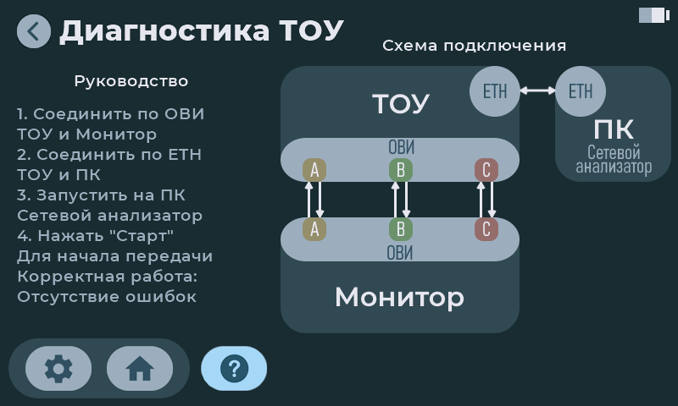
На рисунке показано:
EТН – интерфейс Ethernet.
Рисунок 8 − Страница «Диагностика ТОУ»

Комплектность
    - Комплект поставки РиМ Монитор приведен в таблице 5.
Таблица 5 − Комплект поставки РиМ Монитор
Наименование | Обозначение | Количество
Устройство эмуляции параметров электроэнергетического режима с функцией вольтамперфазометра РиМ Монитор (в упаковке) | РиМ Монитор | 1 шт.
Кабель USB Type-C – USB Type-C | – | ¹⁾
Оптический кабель | – | ¹⁾
Кабель Ethernet | – | ¹⁾
Внешний источник питания постоянного тока | – | ¹⁾
Комплект монтажных частей: | – | 1 компл.
Ответная часть клеммного разъема RS-485 | – | 1 шт.
Ответная часть клеммного разъема дискретных входов | – | 1 шт.
Паспорт | ВНКЛ.441461.003 ПС | 1 экз.
Руководство по эксплуатации ^{2), 3)} | ВНКЛ.441461.003 РЭ | 1 экз.
            - Поставляется по отдельному заказу для организаций, производящих эксплуатацию РиМ Монитор. Тип и количество определяются по опросному листу.
            - По запросу поставляется один экземпляр на поставку.
            - Доступно на сайте www.ao.rim.ru.

Маркировка
    - Маркировка РиМ Монитор соответствует требованиям п. 3.9 ГОСТ 12.2.007.0-75, п. 5.1 ГОСТ 61010-1-2014, а также комплекту КД.
      - На корпусе РиМ Монитор указана следующая информация:
      - наименование РиМ Монитор;
      - товарный знак предприятия-изготовителя;
      - наименование страны изготовителя;
      - заводской номер по системе нумерации предприятия-изготовителя;
      - год выпуска;
      - штриховой код, содержащий код условного обозначения РиМ Монитор и заводской номер;
      - номинальное напряжение питания в вольтах U_{ном} (В) с указанием рода источника питания;
максимальная активная потребляемая мощность P_{макс} (Вт);
обозначение интерфейсов и дискретных входов РиМ Монитор.
      - На корпусе РиМ Монитор нанесен знак «Клемма заземления (земля)» по ГОСТ IEC 61010-1-2014.
      - Штриховой код, содержащий код условного обозначения РиМ Монитор и заводской номер, соответствует ГОСТ ISO/IEC 16390-2017.

Упаковка
    - Упаковка РиМ Монитор соответствует требованиям ГОСТ 9181-74 и комплекту КД и исключает возможность механического повреждения в процессе транспортирования и хранения.
    - Маркировка упаковки соответствует требованиям КД.
    - На упаковке нанесены манипуляционные знаки «Верх», «Хрупкое. Осторожно», «Беречь от влаги» по ГОСТ 14192-96.
    - Каждая упаковка имеет ярлык, содержащий следующие сведения:
    - товарный знак предприятия-изготовителя;
    - наименование предприятия-изготовителя и его адрес;
    - наименование РиМ Монитор;
    - заводской номер РиМ Монитор по системе нумерации предприятия-изготовителя;
    - дата выпуска;
    - дата упаковки;
    - штамп ОТК;
      - штриховой код, содержащий код условного обозначения РиМ Монитор и заводской номер;
      - штриховой код, содержащий код предприятия-изготовителя и код условного обозначения РиМ Монитор.
    - Штриховой код, содержащий код условного обозначения РиМ Монитор и заводской номер, соответствует ГОСТ ISO/IEC 16390-2017.
    - Штриховой код, содержащий код предприятия-изготовителя и код условного обозначения РиМ Монитор, соответствует EAN-13 по ГОСТ ISO/IEC 15420-2010.

ИСПОЛЬЗОВАНИЕ РИМ МОНИТОР
  - Эксплуатационные ограничения
    - Работы по эксплуатации и обслуживанию РиМ Монитор должны осуществляться квалифицированным персоналом в соответствии со следующими документами:
- «Правила технической эксплуатации электроустановок потребителей»;
- «Правила технической эксплуатации электрических станций и сетей Российской Федерации»;
- «Правилами по охране труда (правилами безопасности) при эксплуатации электроустановок»;
- настоящим руководством по эксплуатации.
Примечание − Во избежание снижения срока службы встроенных Li-ion аккумуляторов не рекомендуется их постоянный заряд от внешнего источника питания постоянного тока после достижения полного уровня заряда.

  - Подготовка РиМ Монитор к использованию
    - Меры безопасности
      - РиМ Монитор соответствует классу защиты III по 2 ГОСТ 12.2.007.0-75.
      - РиМ Монитор соответствует требованиям безопасности по способу защиты человека от поражения электрическим током по 6 ГОСТ IEC 61010-1-2014.
      - РиМ Монитор соответствует требованиям безопасности при распространении огня по ГОСТ 12.1.004-91.
      - Во всех случаях выявления отклонений от требований безопасности или их нарушений при эксплуатации, работы с РиМ Монитор должны быть прекращены до устранения замеченных неисправностей или отклонений.
      - Винт заземления РиМ Монитор должен быть подключен к цепи заземления при работе с внешним источником питания.
    - Порядок внешнего осмотра РиМ Монитор перед эксплуатацией
      - Перед эксплуатацией РиМ Монитор следует проверить внешним осмотром:
- Целостность корпуса и разъемов РиМ Монитор;
- Наличие пломб изготовителя (см. рисунок А.5);
- Соответствие маркировки заявленным характеристикам (см. п. 1.5).
  - Контроль работоспособности РиМ Монитор в процессе эксплуатации
    - Проверку работоспособности ОВИ проводят с помощью ТОУ и ПК с установленным ПО «Сетевой Анализатор» (см. п. Б.2).
    - Проверку работоспособности интерфейса RS-485 проводят с помощью ТОУ и РиМ Монитор с режимом ВАФ для ТОУ (см. п. 1.3.2.5).
    - Проверку работоспособности интерфейса Ethernet проводят с помощью ПК. При успешном подключении индикатор, расположенный на разъеме Ethernet, должен светиться или мигать зеленым цветом.
    - Проверка работоспособности питания проводится в следующем порядке:
- включить РиМ Монитор;
- подключить источник питания к разъему питания РиМ Монитор;
- подать напряжение питания;
Примечание − Проверка проводится при нижнем и верхнем значении рабочего диапазона напряжения питания постоянного тока.
- убедиться, что индикатор на дисплее перешел в режим отображения статуса заряда.
    - Проверка потребляемой мощности проводится в следующем порядке:
- подключить ЛБП к разъему питания РиМ Монитор;
- подать напряжение питания;
- снять показания потребляемого тока с дисплея ЛБП;
- рассчитать потребляемую мощность по формуле (1):
$$P=U∙I$$ | (1)
где:
- P – потребляемая мощность, Вт;
- U – напряжение питания, В;
- I – потребляемый ток, А.
Примечание − Полученное значение потребляемой мощности не должно превышать значения, указанного в п. 8 таблицы 2.
    - Проверку версии ПО проводят в соответствии с требованиями КД.

ТЕХНИЧЕСКОЕ ОБСЛУЖИВАНИЕ
  - РиМ Монитор является автоматическим прибором и специальных мер по техническому обслуживанию не требует.
  - При загрязнении дисплея его следует протирать слегка увлажненным ватным тампоном. Применение щелочей и кислот не допускается.
  - Не реже одного раза в полгода необходимо выполнять полную зарядку аккумулятора.
  - Техническое обслуживание РиМ Монитор выполняют в соответствии с его ЭД.

ТЕКУЩИЙ РЕМОНТ
  - РиМ Монитор не подлежит ремонту на месте эксплуатации. Ремонт и наладка РиМ Монитор возможны в условиях специализированных предприятий при наличии тестового ПО и оборудования для SMD-монтажа.

ТРАНСПОРТИРОВАНИЕ И ХРАНЕНИЕ
  - РиМ Монитор транспортируют в крытых железнодорожных вагонах, в герметизированных отапливаемых отсеках самолетов, автомобильным или водным транспортом, с защитой от дождя и снега. Условия транспортирования в зависимости от воздействия механических факторов – С по ГОСТ 23216-78.
  - Условия транспортирования РиМ Монитор в транспортной и потребительской таре при условиях тряски с ускорением не более 30 м/с² при частоте ударов от 80 до 120 в минуту, при температуре окружающего воздуха от минус 20 °С до плюс 60 °С, верхним значением относительной влажности воздуха 98 % при температуре окружающего воздуха плюс 25 °С.
Примечание – По специальному заказу упаковка РиМ Монитор обеспечивает условия транспортирования 8 (ОЖЗ) по ГОСТ 15150-69.
  - При транспортировании и погрузочно-разгрузочных работах тару с РиМ Монитор запрещается подвергать резким толчкам и ударам.
  - РиМ Монитор должны транспортировать в таре в положении в соответствии с манипуляционными знаками.
  - Расстановка и крепление в транспортных средствах должны обеспечивать устойчивое положение РиМ Монитор, исключать удары о стенки транспортного средства.
  - Допускается транспортирование РиМ Монитор в пределах одного населенного пункта или между близкорасположенными населенными пунктами без упаковки или во временной (упрощенной) упаковке, защищающей от атмосферных осадков, при условии принятия мер, предохраняющих устройства от повреждений. При этом перевозку, а также погрузку и разгрузку следует выполнять в течение светлого времени суток.
  - РиМ Монитор до введения в эксплуатацию следует хранить в транспортной или потребительской таре (упаковке) и не ближе 0,5 м от отопительной системы.
  - РиМ Монитор хранят по ГОСТ 15150-69 условия хранения С, со следующими уточнениями: в закрытых или других помещениях с естественной вентиляцией без искусственно регулируемых климатических условий, при температуре от минус 20 ºС до плюс 60 °С, верхнем значении относительной влажности воздуха 98 % при температуре окружающего воздуха плюс 25 ºС, атмосферном давлении от 86,6 до 106,7 кПа (от 650 до 800 мм рт. ст.), при отсутствии в атмосфере агрессивных паров и газов.

УКАЗАНИЯ ПО ЭКСПЛУАТАЦИИ
  - Условия эксплуатации РиМ Монитор: У2 по ГОСТ 15150-69 – при температуре окружающего воздуха от минус 20 °С до плюс 60 °С, верхнем значении относительной влажности воздуха 100 %, при температуре окружающего воздуха плюс 25 °С, атмосферном давлении от 86,6 до 106,7 кПа (от 650 до 800 мм рт. ст.).
  - Эксплуатация РиМ Монитор должна производиться в соответствии с руководством по эксплуатации и паспортом РиМ Монитор.
  - При использовании РиМ Монитор на месте эксплуатации достаточно указаний, приведенных в разделе 2 настоящего Руководства по эксплуатации.

ГАРАНТИИ ИЗГОТОВИТЕЛЯ
  - Предприятие-изготовитель гарантирует соответствие РиМ Монитор требованиям КД при соблюдении потребителем условий транспортирования, хранения и эксплуатации, а также при сохранности пломб изготовителя.
  - Гарантийный срок хранения и эксплуатации РиМ Монитор – 5 лет с даты ввода РиМ Монитор в эксплуатацию, подтвержденной отметкой в паспорте. При ее отсутствии гарантийный срок исчисляется с даты выпуска РиМ Монитор.
  - Гарантийные обязательства не распространяются на РиМ Монитор:
  - c нарушением пломб изготовителя (см. рисунок А.5);
  - со следами взлома, самостоятельного ремонта;
  - с механическими повреждениями, оплавлением элементов конструкции или корпуса РиМ Монитор, вызванными внешними воздействиями;
  - с повреждениями, вызванными нарушением условий хранения, транспортирования или эксплуатации.
Примечание – При предоставлении РиМ Монитор для ремонта или замены в течение гарантийного срока обязательно предъявление паспорта РиМ Монитор с отметками о дате выпуска и движения РиМ Монитор при эксплуатации, а также с указанием сведений об условиях хранения.

УТИЛИЗАЦИЯ
  - Порядок утилизации РиМ Монитор в соответствии с требованиями, устанавливаемыми законодательством РФ для утилизации электронного оборудования согласно Федерального классификационного каталога отходов ФККО (код 4 82 000 00 00 0), ГОСТ 30775-2001 (код N 200303//P 2651//M 00000000.00000000//B 00000000.00000000// K 00000000.00000000// Q 16//W M7//C 27+25+19 +15//T III//H 12//D 01 + R 13).

ПРИЛОЖЕНИЕ А
(обязательное)
Внешний вид и габаритные размеры РиМ Монитор
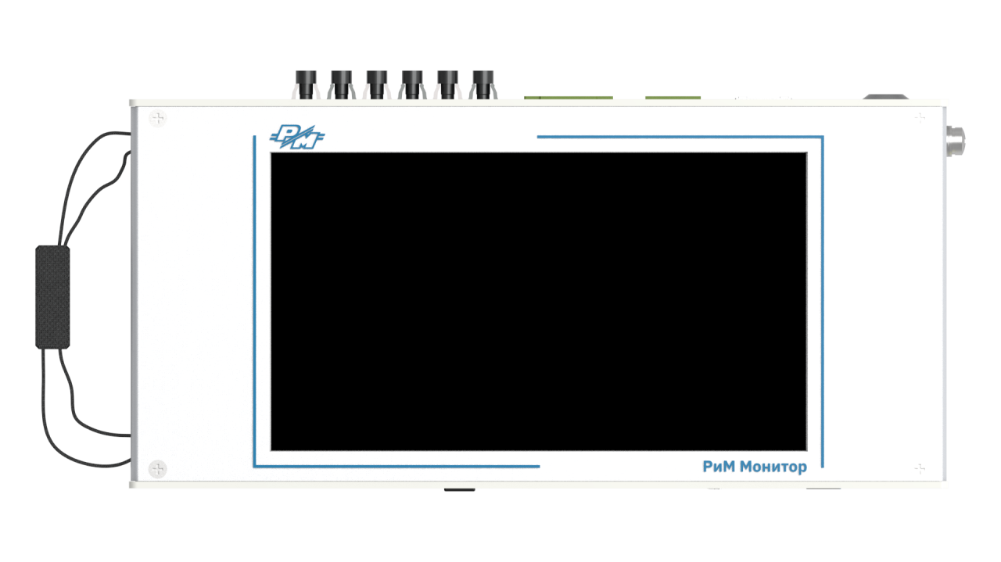
Рисунок А.1 − Внешний вид РиМ Монитор
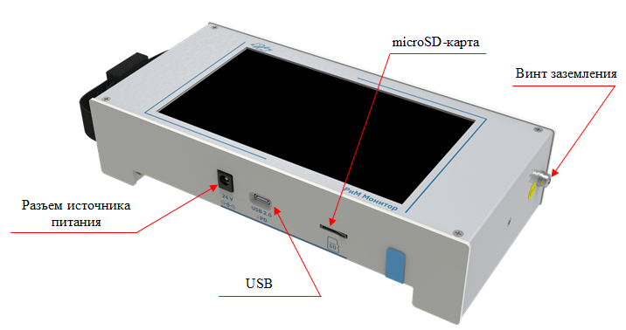
Рисунок А.2 − Схема расположения разъемов на конструкции РиМ Монитор

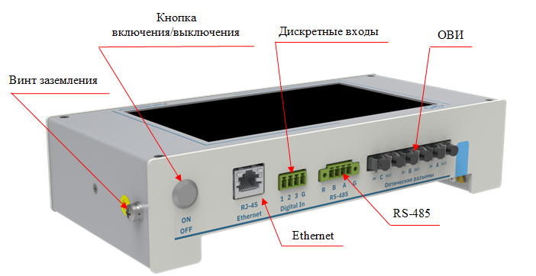
Рисунок А.3 − Схема расположения разъемов на конструкции РиМ Монитор
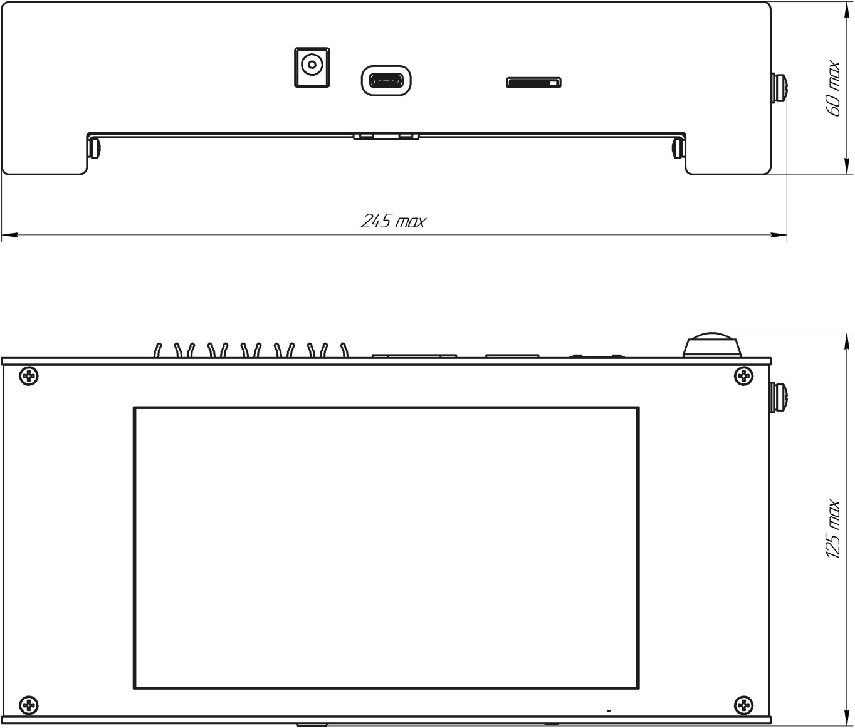
Рисунок А.4 − Габаритные размеры РиМ Монитор
Место нанесения пломбы изготовителя
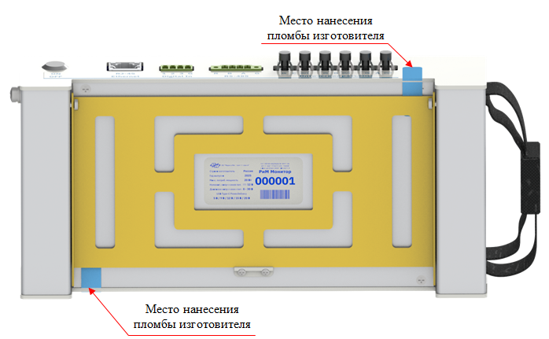
Рисунок А.5 − Места нанесения пломб изготовителя

ПРИЛОЖЕНИЕ Б
(обязательное)
Порядок работы РиМ Монитор с ТОУ, КДТН и ПО «Сетевой анализатор»
    - Порядок работы РиМ Монитор с ТОУ
  - Подключение ОВИ к РиМ Монитор и ТОУ
Разъем ОВИ на ТОУ подключить к разъему ОВИ на РиМ Монитор по фазам соответственно.
  - Запуск и выбор режима работы РиМ Монитор
Подключение ТОУ к РиМ Монитор проводится в режиме эмуляции КДТН (см. п. 1.3.2.4).
Порядок работы РиМ Монитор с ПО «Сетевой анализатор»
После завершения подключения ТОУ к РиМ Монитор (см. п. Б.1), необходимо убедиться в том, что заданные значения корректно передаются с РиМ Монитор.
Подключение и выбор сетевого интерфейса
При запуске ПО «Сетевой анализатор» необходимо развернуть окно во весь экран, для того, чтобы отобразился выбор сетевого интерфейса (см. рисунок Б.2.1).
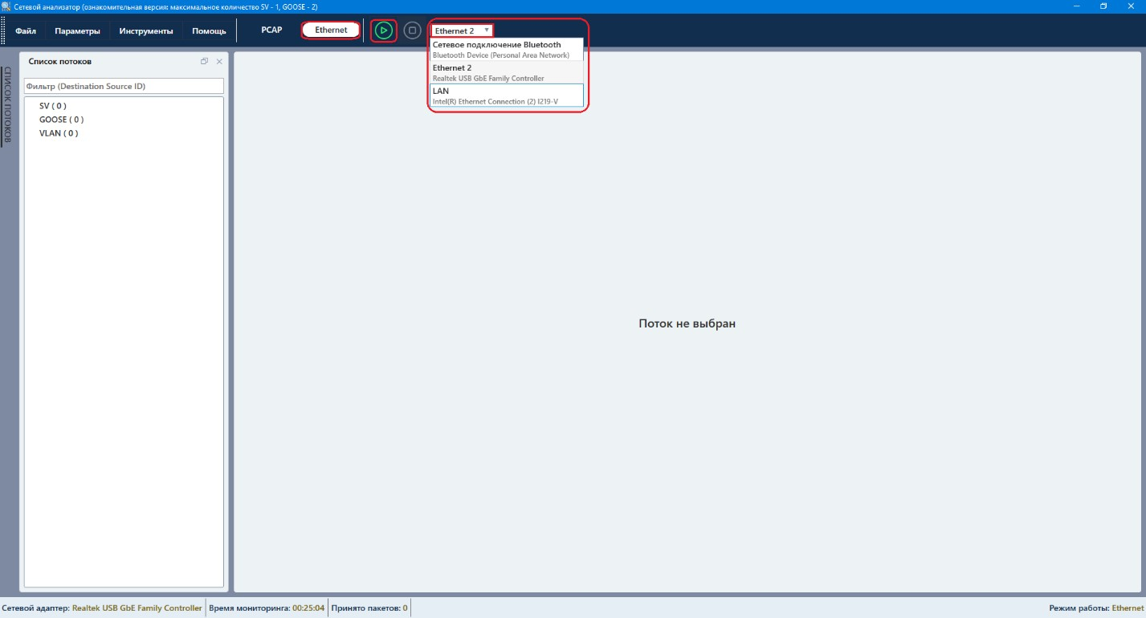
Рисунок Б.2.1 – Внешний вид рабочего окна ПО «Сетевой анализатор»
На верхней панели окна необходимо выбрать режим работы «Ethernet» и в всплывающем окне справа выбрать сетевой интерфейс, который подключен к ТОУ. Необходимо нажать на запуск устройства – .
Проверка функционирования РиМ Монитор при помощи ПО «Сетевой анализатор»
В рабочем окне ПО «Сетевой анализатор» на левой боковой панели должен отобразиться поток SV от ТОУ, который необходимо выбрать для дальнейшего анализа (см. рисунок Б.2.2).
В правой области ПО в поле «Значения» должны отобразиться величины, рассчитанные РиМ Монитор на основе данных, принятых с ТОУ.
Примечание – В связи с особенностью работы обработки значений в ПО «Сетевой анализатор», полученные значения могут отличаться от заданных не более чем на ± 0,5 %.
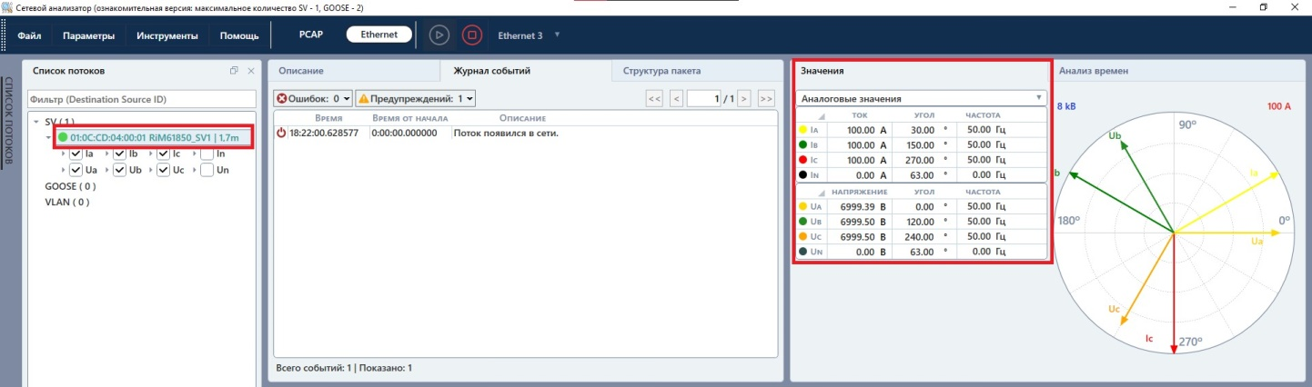
Рисунок Б.2.2 – Внешний вид окна ПО «Сетевой анализатор» с полученными значениями с ТОУ и осциллограммой

